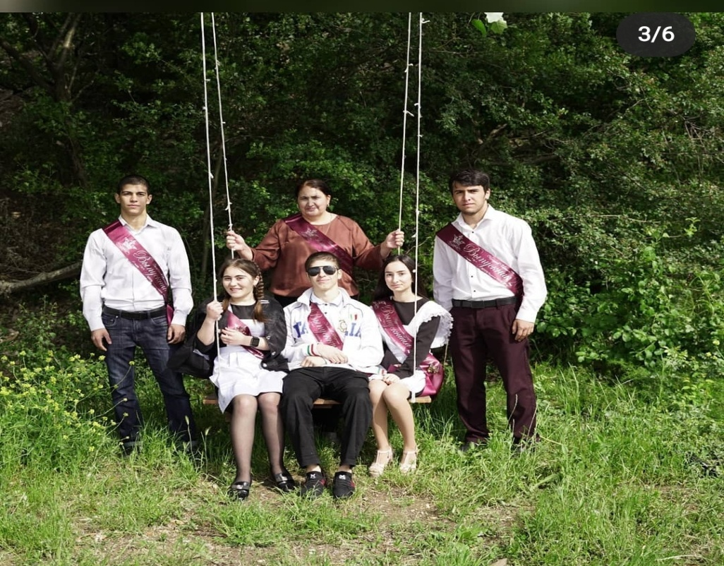

**1.ФИО-Качмасова Юлдуз Гаджиевна**

**2.Какое учебное заведение окончил, когда-ДГПИ-1993г**

**3.Специальность-учительница английского языка.**

**4.Педагогический стаж -28лет.**

**5.Когда и где прошел курсы повышения квалификации-**

**г. Махачкала МЦПК 2018 год**

**6.В каких классах работает-2а,б,5,б,в,6,7б,8б ,10,11.**

**7. Недельная учебная нагрузка-25ч**